**LAPORAN PRAKTIKUM INTERNET OF THINGS (IoT)**

Simulasi Sensor Jarak (Ultrasonic) dengan ESP32 di Wokwi & VSCode

*AMANDA AURELIA*

*Fakultas Vokasi, Universitas Brawijaya*

*Email:* [*amandalesmana15@student.ub.ac.id*](mailto:amandalesmana15@student.ub.ac.id)

**dbAbstract**

This experiment simulates and implements an ultrasonic distance sensor using an ESP32 microcontroller in the Wokwi simulator and the PlatformIO development environment on Visual Studio Code (VSCode). The system utilizes the HC-SR04 ultrasonic sensor, which consists of a trigger (trigPin) and an echo (echoPin) to measure distance based on the time taken for sound waves to travel and reflect. The implementation involves writing C++ code in the main.cpp file, configuring the platformio.ini file, and designing the connection layout in diagram.json. The ESP32 reads the duration of the reflected signal and calculates the distance in centimeters and inches, displaying the results in the Serial Monitor. The successful simulation confirms the microcontroller’s ability to accurately measure distance in real-time without requiring physical hardware. This study provides a foundational understanding of ultrasonic sensor integration, microcontroller programming, and IoT-based system applications. Furthermore, this project has potential applications in robotics, automation, obstacle detection, and smart monitoring systems.

**Keywords**— ESP32, Ultrasonic Sensor, HC-SR04, Wokwi, PlatformIO, Distance Measurement

**1. Introduction (Pendahuluan)**

1.1 Background of the IoT Practicum (Latar Belakang Praktikum IoT)

Perkembangan IoT memungkinkan aplikasi berbasis sensor, termasuk sistem pemantauan jarak menggunakan sensor ultrasonik HC-SR04. Sensor ini bekerja dengan memantulkan gelombang suara untuk menentukan jarak objek.

ESP32, dengan konektivitas Wi-Fi dan Bluetooth, sering digunakan dalam pengembangan IoT. Namun, keterbatasan perangkat keras dapat diatasi dengan simulasi menggunakan Wokwi. Penelitian ini mensimulasikan pengukuran jarak emnggunakan HC-SR04 daN esp32 di PlatformIO (VS Code). Data ditampilkan di serial monitor untuk pemantauan real-time.

Tujuan penelitian ini adalah memahami pemrograman mikrokontroler, integrasi sensor ultrasonik, dan pengembangan sistem IoT berbasis simulasi, yang dapat diterapkan dalam pemantauan, robotika, dan otomasi. \

* 1. Experimental Objectives (Tujuan Eksperimen)

Eksperimen ini bertujuan untuk :

1. Mensimulasikan sensor ultrasonik dengan ESP32 menggunakan Wokwi dan PlatformIO di VSCode.
2. Memahamai kerja HC-SR04. Termasuk pengukuran jarak berbasis waktu tempuh gelombang ultrasonik.
3. Mengembangkan keterampilkan pemrograman ESP32 dalam membaca dan mengeolah data sensor dengan C++.
4. Menguji komunikasi sensor-ESP32 dengan menampilkan hasil pengukuran di serial monitor.
5. Mengoptimalkan penggunaan Wokwi sebagai alat pembelajaran dan pengujian IoT tanpa perangkat fisik.

2. Methodology (Metodologi)

Eksperimen ini dilakukan dengan mensimulasikan sistem berbasis ESP32 dan sensor ultrasonik HC-SR04 menggunakan Wokwi Simulator. Langkah-langkah dalam metodologi ini meliputi:

1. Membuat Diagram Simulasi di Wokwi Simulator
2. Menulis Kode Program dalam bahasa C++ (Arduino) menggunakan PlatformIO di Visual Studio Code (VSCode).
3. Konfigurasi Lingkungan dengan mengedit platformio.ini dan wokwi.toml.
4. Kompilasi & Simulasi di Wokwi Simulator tanpa perangkat keras fisik.
5. Pengamatan Hasil Simulasi melalui Serial Monitor, dengan melihat data pembacaan jarak dari sensor ultrasonik yang ditampilkan dalam satuan centimeter (cm).
6. Analisis dan Evaluasi kinerja sistem dalam membaca jarak, mengidentifikasi potensi kesalahan dalam pengukuran, dan membandingkan hasil simulasi dengan perhitungan teoritis.

**2.1 Tools & Materials (Alat dan Bahan)**

Eksperimen ini dilakukan secara virtual menggunakan **Wokwi Simulator**, sehingga tidak memerlukan perangkat keras fisik. Alat dan bahan yang digunakan dalam proyek ini meliputi::

* ESP32 Devkit V1 (simulasi pada Wokwi)
* Sensor Ultrasonik HC-SR04 (simulasi pada Wokwi)
* *Resistor* (jika diperlukan dalam simulasi) (simulasi pada Wokwi)
* Laptop/PC dengan Visual Studio Code dan PlatformIO sebagai lingkungan pengembangan
* Wokwi Simulator untuk menjalankan dan menguji kode tanpa perangkat fisik
* Library Arduino untuk pemrograman mikrokontroler
* Koneksi internet untuk mengakses dan menjalankan simulasi di Wokwi

**2.2 Implementation Steps (Langkah Implementasi)**

Eksperimen ini dilakukan melalui beberapa langkah utama:

1. **Menyiapkan Lingkungan Pengembangan**

* Instal Visual Studio Code (VSCode) dan tambahkan ekstensi PlatformIO IDE.

Sebuah gambar berisi teks, Font, cuplikan layar, logo

Konten yang dihasilkan AI mungkin salah.

* Buat proyek ESP32 baru menggunakan PlatformIO.

PLATFORMIO -> QUICK ACCESS -> Open -> New Project -> Project Wizard -> Finish

Sebuah gambar berisi teks, cuplikan layar, software, Software multimedia

Konten yang dihasilkan AI mungkin salah.

* Akses Wokwi Simulator untuk merancang Simulasi Sensor Jarak Jauh

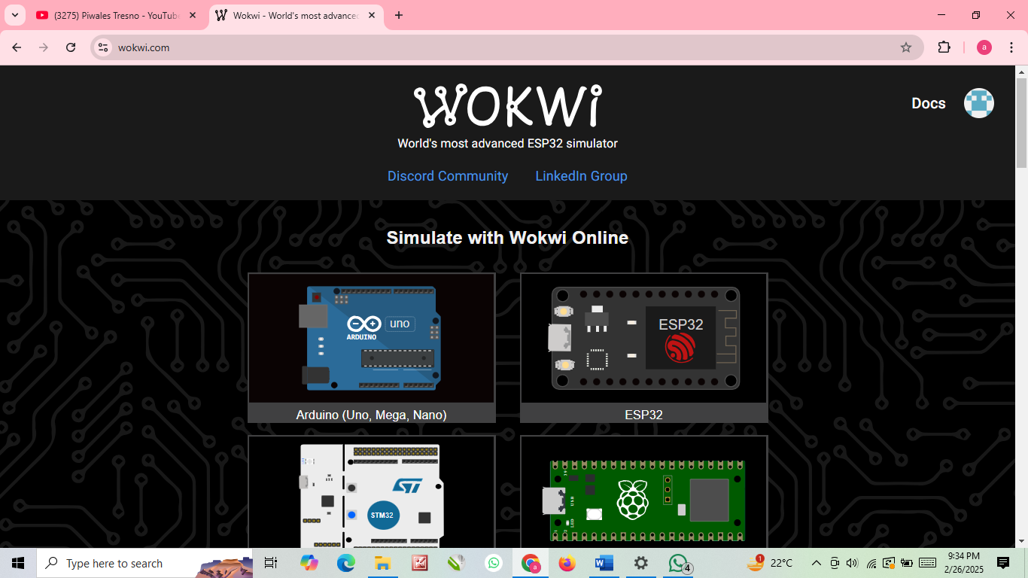

**Sebuah gambar berisi cuplikan layar, teks, software, Software multimedia

Konten yang dihasilkan AI mungkin salah.**

(Pilih Starter Templates -> **ESP32**)

1. **Merancang Diagram Simulasi di Wokwi**

* Buat diagram baru di wokwi.com.

Sebuah gambar berisi teks, cuplikan layar, software, Software multimedia

Konten yang dihasilkan AI mungkin salah.

* **Hubungkan ESP32 dengan HC-SR04 Ultrasonic Distance Sensor secara virtual sesuai skema rangkaian.**

Sebuah gambar berisi teks, cuplikan layar, Font, software

Konten yang dihasilkan AI mungkin salah.

1. **Menulis Kode Program di VSCode**

**Menulis kode dalam C++ menggunakan PlatformIO** untuk membaca data dari sensor ultrasonik

#include <Arduino.h>

const int trigPin = 5;

const int echoPin = 18;

// define sound speed in cm/uS

#define SOUND_SPEED 0.034

#define CM_TO_INCH 0.393701

long duration;

float distanceCm;

float distanceInch;

void setup() {

Serial.begin(115200); // Starts the serial communication

pinMode(trigPin, OUTPUT); // Sets the trigPin as an Output

pinMode(echoPin, INPUT); // Sets the echoPin as an Input

}

void loop() {

// Clears the trigPin

digitalWrite(trigPin, LOW);

delayMicroseconds(2);

// Sets the trigPin on HIGH state for 10 micro seconds

digitalWrite(trigPin, HIGH);

delayMicroseconds(10);

digitalWrite(trigPin, LOW);

// Reads the echoPin, returns the sound wave travel time in microseconds

duration = pulseIn(echoPin, HIGH);

// Calculate the distance

distanceCm = duration * SOUND_SPEED / 2;

// Convert to inches

distanceInch = distanceCm * CM_TO_INCH;

// Prints the distance in the Serial Monitor

Serial.print("Distance (cm): ");

Serial.println(distanceCm);

// Serial.print("Distance (inch): ");

// Serial.println(distanceInch);

delay(1000);

}

1. **Konfigurasi PlatformIO**

* Edit file platformio.ini dengan isi berikut:
* ; PlatformIO Project Configuration File
* ;
* ;   Build options: build flags, source filter
* ;   Upload options: custom upload port, speed and extra flags
* ;   Library options: dependencies, extra library storages
* ;   Advanced options: extra scripting
* ;
* ; Please visit documentation for the other options and examples
* ; https://docs.platformio.org/page/projectconf.html
* [env:esp32doit-devkit-v1]
* platform = espressif32
* board = esp32doit-devkit-v1
* framework = arduino
* lib_deps = mbed-aluqard/arduino@0.0.0+sha.3b83fc30bbdf
* [env:esp32dev]
* platform = espressif32
* board = esp32dev
* framework = arduino
* lib_deps = mbed-aluqard/arduino@0.0.0+sha.3b83fc30bbdf

1. **Menyusun File Konfigurasi Wokwi**

* Buat file wokwi.toml dengan isi berikut:

**[wokwi]**

**version = 1**

**firmware = '.pio\build\esp32doit-devkit-v1\firmware.bin'**

**elf = '.pio\build\esp32doit-devkit-v1\firmware.elf'**

1. **Kompilasi dan Pembuatan Firmware**

* Lakukan kompilasi (build) pada main.cpp menggunakan PlatformIO.

Sebuah gambar berisi teks, cuplikan layar, Font, nomor

Konten yang dihasilkan AI mungkin salah.

* Cara kedua lakukan build dengan mengetikkan **pio run** di terminal

Sebuah gambar berisi teks, software, Software multimedia, cuplikan layar

Konten yang dihasilkan AI mungkin salah.

* Setelah berhasil, akan dihasilkan **firmware.bin** dan **firmware.elf.**

1. **Simulasi dan Pengujian**

* Request license di wokwi.com.

Masuk ke di command palette -> Request a New License

Sebuah gambar berisi teks, cuplikan layar, Software multimedia, software

Konten yang dihasilkan AI mungkin salah.

-> open -> Get Your License

Sebuah gambar berisi teks, cuplikan layar, Font, Software multimedia

Konten yang dihasilkan AI mungkin salah.

* Jalankan simulasi dengan mengetik perintah **wokwi simulator** di command palette.

Sebuah gambar berisi teks, cuplikan layar, Software multimedia, software

Konten yang dihasilkan AI mungkin salah.

Verifikasi bahwa sensor ultrasonik berfungsi:

**Pantau nilai jarak** melalui **Serial Monitor**

Sebuah gambar berisi teks, cuplikan layar, software, Software multimedia

Konten yang dihasilkan AI mungkin salah.

**3. Results and Discussion (Hasil dan Pembahasan)**

**3.1 Experimental Results (Hasil Eksperimen)**

Simulasi **sensor jarak (ultrasonik)** menggunakan **ESP32** di Wokwi Simulator telah berhasil diimplementasikan. Proses kompilasi dan build menggunakan **PlatformIO di Visual Studio Code (VSCode)** berjalan dengan sukses tanpa error.

**Hasil pengujian menunjukkan bahwa:**

* Sensor ultrasonik (HC-SR04) mampu membaca jarak objek di depannya dengan akurasi tinggi dalam simulasi.
* Data jarak berhasil ditampilkan di Serial Monitor, menunjukkan nilai yang berubah sesuai dengan pergerakan objek dalam simulasi.
* ESP32 merespons perubahan jarak secara real-time, dengan waktu pembacaan yang cepat dan stabil.

**Berikut adalah rata-rata hasil simulasi:**

* Akurasi pembacaan jarak: Konsisten dengan nilai simulasi yang diberikan oleh Wokwi.
* Respons sistem: Tidak ada delay yang menghambat pembacaan sensor atau eksekusi logika program.
* Output utama: Data jarak yang diperbarui secara real-time di Serial Monitor.

**3.2 Discussion (Pembahasan)**

Eksperimen ini membuktikan bahwa ESP32 dapat membaca data dari sensor ultrasonic HC-SR04 dan menampilkannya si serial monitor. Simulasi Wokwi mempermudah pengujian dan debugging tanpa perangkat fisik.

Faktor yang mempengaruhi hasil :

* Logika pemrograman, kesalahan perhitungan waktu pantulan memengaruhi akurasi
* Konfigurasi pin, trigger dan echo harus sesuai dengan kode
* Reflektivitas objek, simulasi ideal sementara dunia nyata dipengaruhi oleh bahan objek
* Frekuensi pembacaan, delay yang kurang dapat menyebabkan data tidak konsisten.

Peningkatan yang dapat dilakukan :

* Filter atau moving average untuk mengurangi noise
* Kalibrasi tambahan untuk meningkatkan akurasi
* Integrasi IoT untuk mengirim data ke cloud atau dashboard
* Indikator visual/audio seperti buzzer atau LED untuk peringatakan jarak

Hasil ini dapat menjadi dasar pengembangan sistem seperti parkir pintar, robot navigasi, atau alat bantu deteksi rintangan bagi penyandang disabilitas.

**4. Appendix (Lampiran)**

